
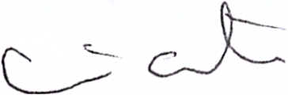
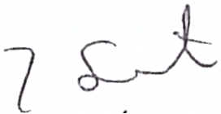
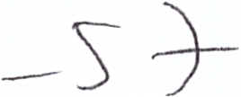
torce
dias
del mes de Marzo
del ana
dos mil
,".
A la hora senalada se da inicio al comparendo de
1t prueba decretado en autos, con la asistencia del denunciante y demandante civil Mauricio Alvarez Villalobos y del apoderado de
abogado
la parte denunciada y demandada civil de ABC VISA, la
' M - ~ B '

au la un03 arrena, qUlenes exponen:
QU+ la parte denunciante y demandante ci vii ratificar tanto la denuncia infraccional como demanda
I
todas sus pa Ites, con costas.
Tribunal resuel ve :
viene
en
civil
en
El
Tengase
por
ratificada
la
denuncia infraccional y demanda civil, traslado.
La parte denunciada y demandada civil viene por este acto en contestar las acciones mediante minuta escri ta la
que solici ta que se tenga como parte integrante del presente juicio.
El Tribunal resuelve:Tengase por contestada denuncia infraccional y demanda civil mediante minuta escrita la que .se tiene como parte integrante del presente j uicio, resol viendo: A LO PRINCIPAL Y UN OTROSI: Tengase presente.
EL TRIBUNAL LLAMA A GESTION DE CONCILIACION LA QUE SE PRODUCE EN LOS SIGUIENTES TERMINOS:
1°
La parte denunciada y demandada civil,
sin reconocer
responsabilidad alguna en los hechos investigados viene por este en ofrecer a don Mauricio Alvarez Villalobos la suma unica y total de $ 200.000, pagaderos en un plazo de 15 dias habiles, a contar de esta fecha, mediante vale vista emitido a nombre de don
Mauricio Alvarez, que se encontrara en las oficinas de la abogado Claudio Munoz, ubicadas en calle Washington N° 2562, oficina 214, Antofagasta.
2° Asimismo, la eliminaci6n de los antecedentes comerciales de don Mau~icio Alvarez, en un plazo de cinco dias habiles .
3° La eliminaci6n de la cuota tercera del segura adquirido por
. '
un monto de $ 97.583.-
4 ° Se solici ta en virtud de este acuerdo el archi vo de los
antecedentes, una vez cumplido este.
EL TRIBUNAL RESUELVE: Tenaase nnr rlnrnhrl~~ 01
C
l
d

sentencia
firme
y
ejecutoriada,
ordenando
archivar
los
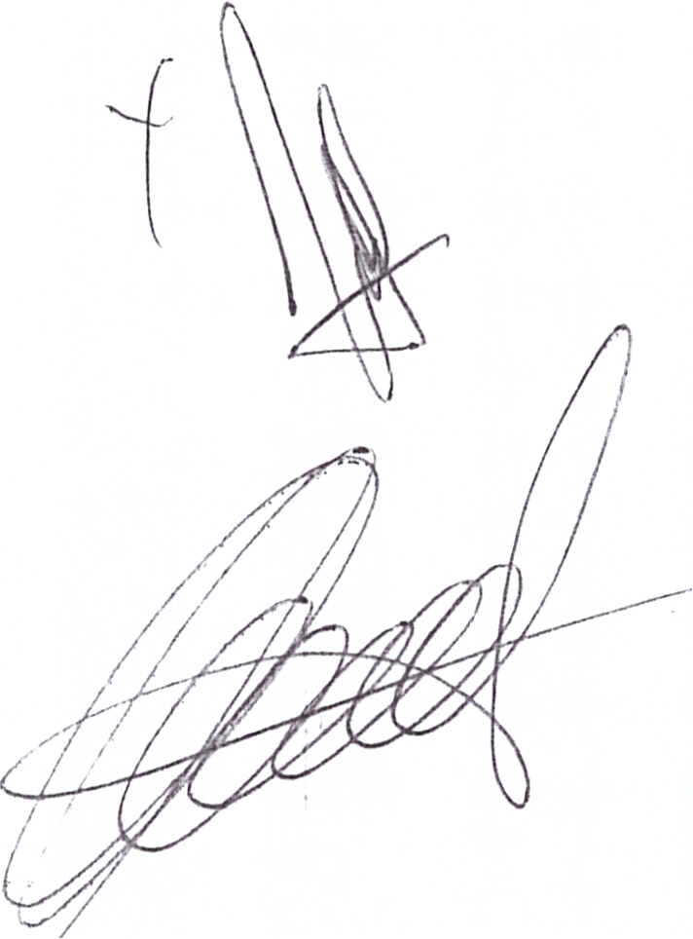
antecedentes en su oportunidad.
Con 10 actuado se pone termino al presente
comparendo
ratificandolo
los
comparecientes
firmando
conjuntamente con SS y Senora Secretaria Titular que autoriza.

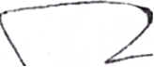
/
/
/
/
7
I

.J h I f-j
\

